Túra a Pilis-hegységben
2012. október 14-én

A túra nehézségi foka: közepes nehézségű túra, jól járható túraútvonal.
Találkozó: 2012. 10. 14-én (vasárnap) 8:30 és 8:45 között a Batthyány téren a HÉV pénztárak előtt.
Indulás: 8:58 órakor a Szentendrére tartó HÉV-vel Pomázig, majd onnan a 9:55-kor induló Volánbusszal Dobogókőig.
A csoporthoz bármely HÉV állomáson lehet csatlakozni, ezt kérném előre jelezni.
Útvonal: Dobogókő – Kerek-bükk – Király-kúti kunyhó érintésével a K ▬ és P ▲ jelzésen, majd a Király-völgy útvonalon a P ▬ jelzésen a Sikárosi-rétig, onnan pedig a Kárpát-forrás érintésével K ▬ jelzésen Pilisszentlászlóig. Táv: 10,3 km Szint: 160 m emelkedés, 460 m lefelé
Várható költségek: kb. 1600 Ft oda-vissza. A BKV bérlettel rendelkezők csak a közigazgatási határtól vegyenek jegyet, így olcsóbb. A fenti ár teljes árú felnőtt jegyre vonatkoznak.
Hazaérkezés: a csatlakozástól függően Pilisszentlászlótól Volánbusszal Szentendréig, majd haza HÉV-vel kb 17 körül a Batthyány térre
Túravezető: Nagyné Borbély Ilona

Fontos tudnivalók: A túrázáshoz az őszi időjárásnak megfelelő öltözék, esőkabát és kényelmes túracipő ajánlott.Mindenki hozzon magával igényének megfelelő mennyiségű élelmet és innivalót, mert az úton az utolsó vásárlási lehetőség Dobogókőn az indulásnál lesz.

Kedvcsinálónak néhány kép a Pilisről:

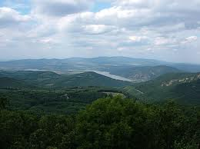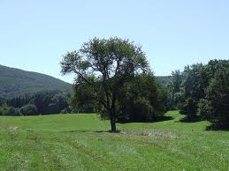
Dobogókői panoráma Sikárosi-rét

Szinttérkép:
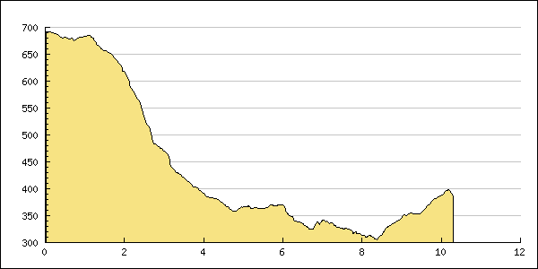

Szeretettel várok mindenkit egy kellemes őszi sétára! Jelentkezés október 12-ig a 28/452-119-es vezetékes vagy a 30/238-2197-es mobilon Kovács Tamásnál vagy Nagyné Borbély Ilonánál a 30-996-8655-ös számon vagy az ilona.b.nagyne@gmail.com e-mail címen.
Budapest, 2012. október 02.

Üdvözlettel: Nagyné Borbély Ilona túravezető

